中央机关及其直属机构2024年度
考试录用公务员笔试重庆市永川考区
考前温馨提示

各位考生朋友们：
欢迎您来到永川参加“中央机关及其直属机构2024年度考试录用公务员笔试”。
永川位于长江上游北岸、重庆西部，因三河汇碧形如篆文“永”字、山形如“川”字而得名，东距重庆中心城区55公里，西离成都276公里，是双城经济圈桥头堡、西部陆海新通道新枢纽、现代化新重庆重要增长极。公元776年置县，1992年建市，2006年成区。全区幅员面积1576平方公里，辖7个街道、16个镇，常住人口114.9万人，城区面积和人口加速向“双百”迈进。永川是国家新型工业化产业示范基地、国家城乡融合发展试验区，拥有国家高新区、综合保税区，是国家《成渝地区双城经济圈建设规划纲要》定位的现代制造业基地、西部职教基地。
永川区位优越、交通便利，城区距离规划建设中的重庆第二机场仅8公里，已建在建对外通道有“七高三铁一港区一机场”。气候宜人、地势平坦，地形地貌多为浅丘，人居环境优良。地处成渝发展主轴，是双城经济圈规划建设的区域中心城市，是重庆主城都市新区、渝西地区一体化高质量发展主阵地。拥有金融保险、能源电力、海关监管等片区机构，国际学校、国际医院、星级酒店、商圈市场一应俱全，规划馆、博物馆、图书馆、体育馆等公共服务设施完善。城区“一江碧水、三面青山、六河绕城、九湖美景”，每500米一个田园公园、每1000米一个市民广场、每2000米一个湖泊景观，是国家卫生城市、全国森林城市、全国绿化模范城市，成为人口净流入城市。以产聚人兴城、以城留人促产，加快建设区域综合服务高地，打造成渝主轴的品质之城、现代田园城市。
永川拥有西南地区首家国家级主题公园乐和乐都及野生动物世界、国家级森林公园茶山竹海、全国乡村旅游示范区黄瓜山，永川秀芽、永川豆豉、永川香珍等特色产品全国驰名。巴蜀文化交融，茶竹文化共生，积淀了“亿年恐龙、万年石松、千年古镇、百年茶竹”的地域特色文化，形成了“开放包容、勇创一流”的文化基因，铸就了“永立潮头、海纳百川”的永川精神，是亚洲足球展望城市、中国优秀旅游城市、中国书法之乡、中国最具幸福感城市。
一、笔试情况
（一）笔试时间及科目
2023年11月26日（星期日）
9:00—11:00《行政职业能力测验》
14:00—17:00《申论》
二、考试注意事项
（一）请广大考生考前务必打印好准考证，仔细核对准考证上的信息，认真阅读准考证上的注意事项，考试当天仅凭准考证、本人有效居民身份证（与报名时一致）进入考场，如身份证遗失或过期，请尽快到公安机关补办临时身份证。考生自备笔试所需的黑色中性笔、2B铅笔、橡皮等文具，考前60分钟进入考点，对号入座。考试开始30分钟后，不得入场。考试期间不得提前交卷、离场。
（二）请各位考生妥善保管准考证，后续成绩查询、资格复审等环节需要使用。
（三）考生进入考场要逐一进行安全检查，请尽量不要穿戴含有金属的衣物或饰品。
（四）考生必须服从监考人员管理，严禁扰乱考场秩序。
（五）请勿违纪违规。考场均安装高清视频监控，全程录像。考试期间，组织、人社部门将联合公安机关、无线电管理等部门，对考场及周边环境进行严密监测，严厉打击考试作弊行为。任何人不得以任何方式或理由损坏、撕毁试卷题本、答题卡；严禁抄录、复制、传播试题内容。请各位考生珍惜机会、诚信参考，严格遵守考试纪律，不带违禁物品，不做违纪之事，不抱侥幸心理，不搞作假舞弊。对违纪违规者，将视情节按《中华人民共和国刑法修正案（九）》和《公务员考试录用违纪违规行为处理办法》有关规定处理。因不遵守考试规定或个人疏忽失误不能顺利参加笔试所带来的一切后果由本人自行承担。
三、笔试地点及交通提示
（一）考点地址
1.重庆市永川中学校（老校区）：重庆市永川区迎宾大道259号。请使用手机地图软件搜索“永川中学（初中部）”。
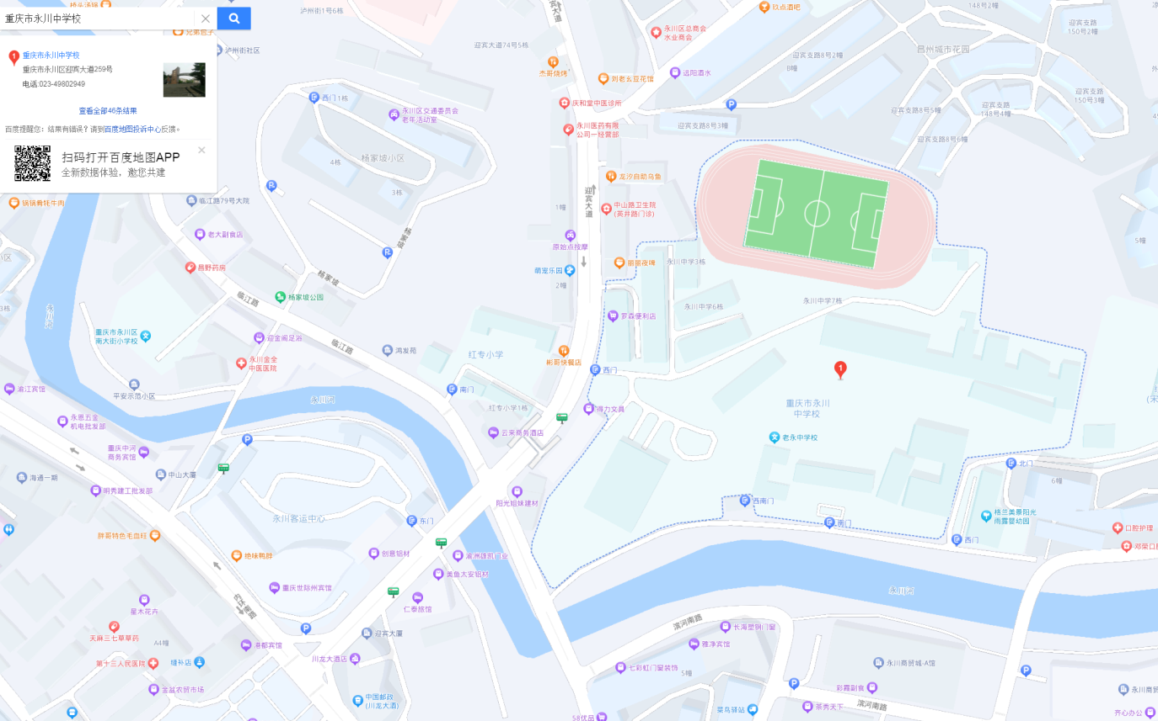
2.重庆文理学院附属中学：重庆市永川区昌州大道东段361号。请使用手机地图软件搜索“重庆文理学院附属中学校”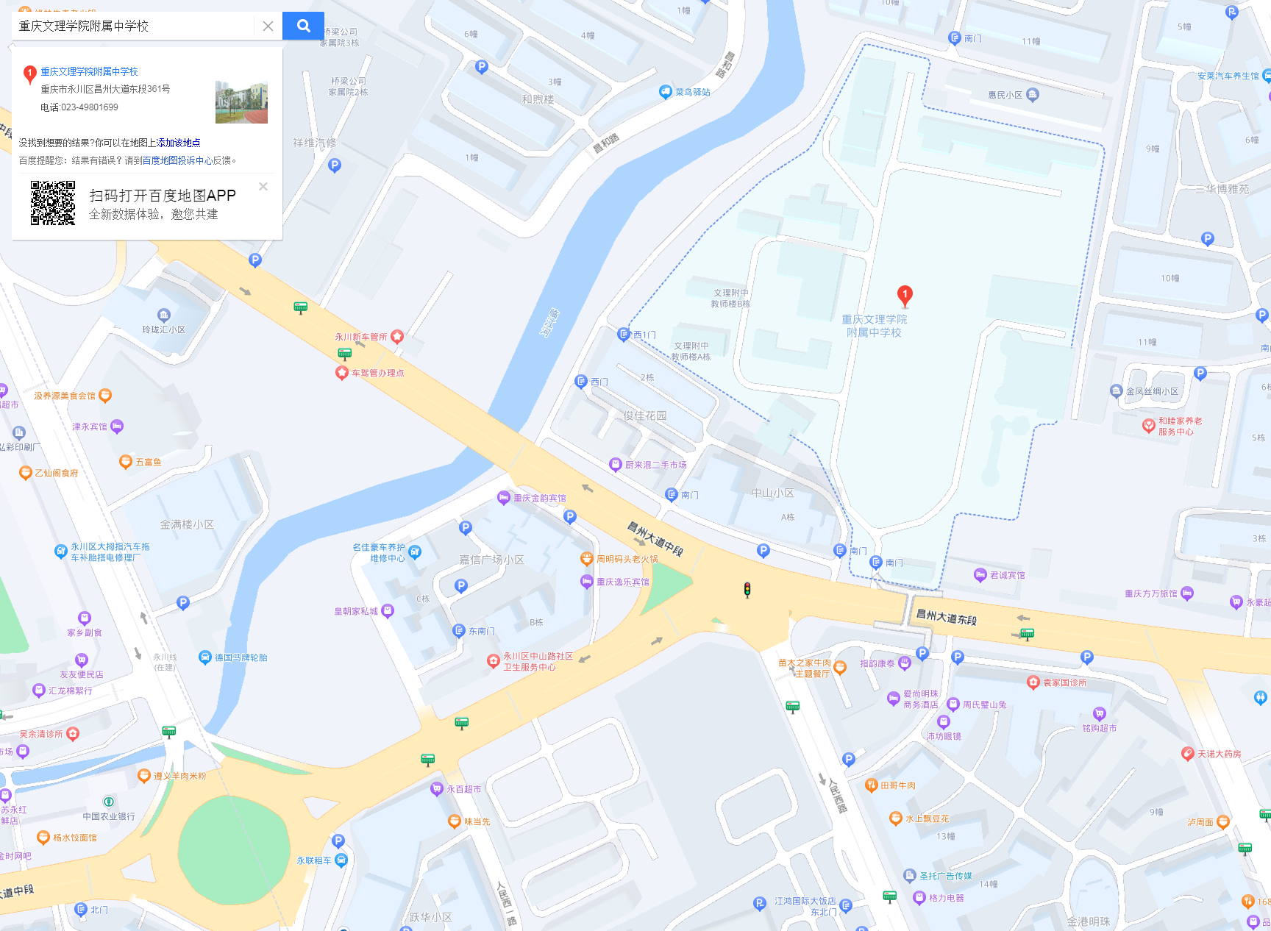
（二）交通提示
1.各位考生要充分考虑好交通、气候等因素，根据自身情况，合理安排时间，提前熟悉自己的考点位置、周边环境及乘车路线，以免考试时走错考点或考场。
2.请各位考生按照《准考证》上的有关信息，考试当天请预留充足的入场检查时间，建议至少在开考前30分钟到达考点。
3.各位考生可在各地图软件查询公交经停站点信息，乘坐相应的公交车、出租车或网约车前往。注意：本次考试各考点学校不提供停车位，建议考生乘坐公共交通工具到达考点，注意交通安全，避免拥堵。
四、考生住宿注意事项
请各位考生提前安排住宿事宜，以免影响考试。为帮助考生便利参考，我们梳理了服务酒店，考生可自愿选择入住。（永川区酒店住宿联系方式见附件）
五、考生饮食注意事项
考试当天，为避免发生交通拥堵，请广大考生选择就近用餐，选择悬挂有《餐饮服务许可证》（《食品经营许可证》）、环境卫生整洁的餐馆就餐。
六、永川美食美景介绍
永川拥有风光旖旎的茶山竹海国家森林公园；
集动物观赏、器械游乐、湖滨休闲、文化风情演艺、科普教育等多功能于一体的乐和乐都主题公园；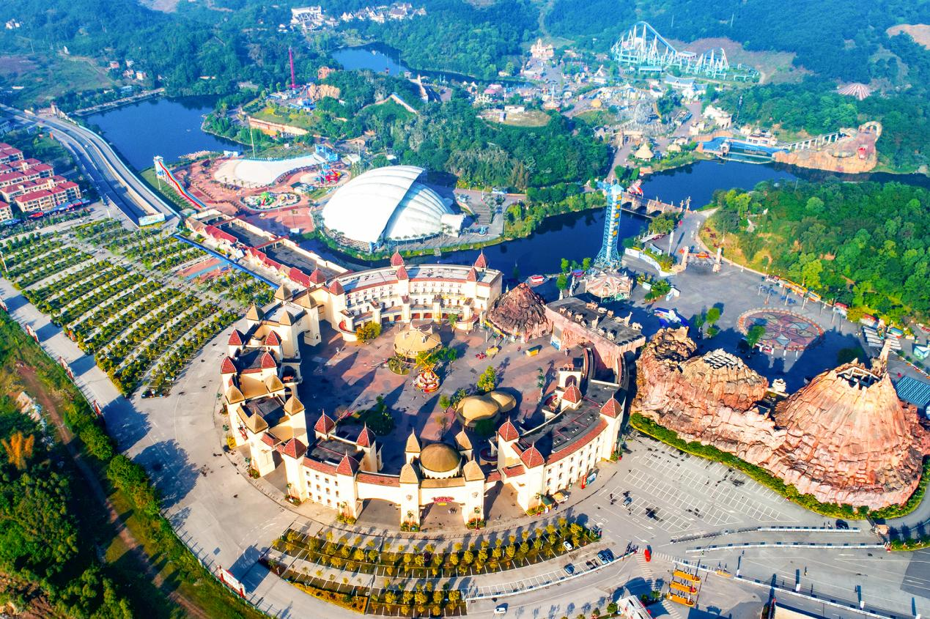
西部情山石笋山；风光秀美的黄瓜山乡村旅游区；千年古镇松溉古镇；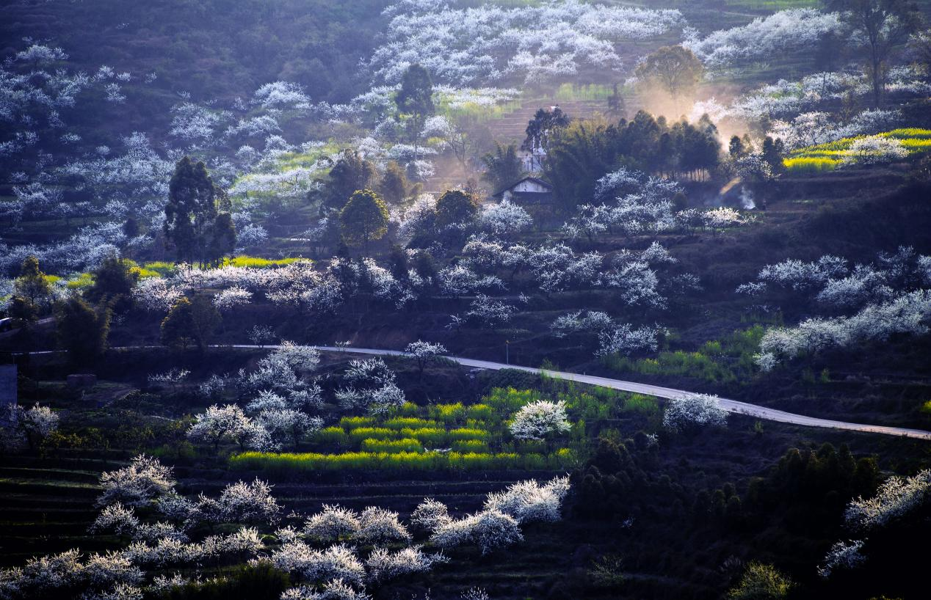
永川自然历史文化、科普教育、文物展示的重要平台--永川博物馆以及阅读悦美、思想栖息地--永川图书馆等您来游玩。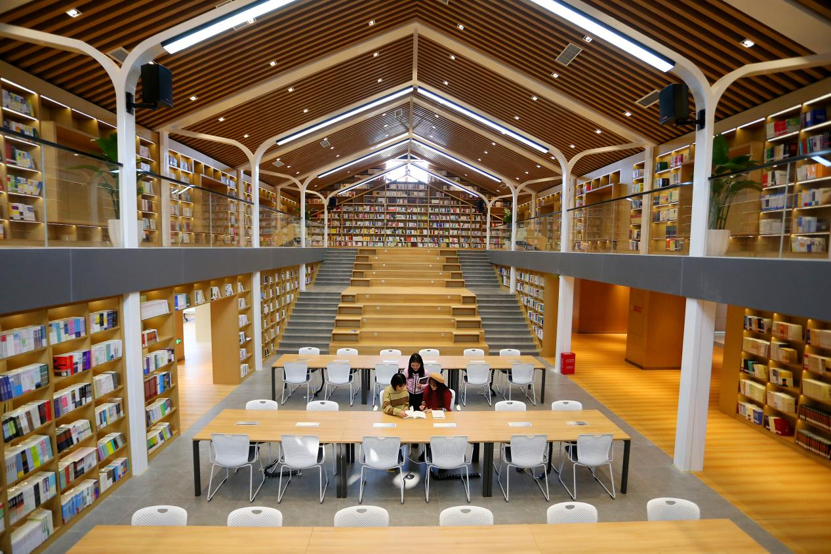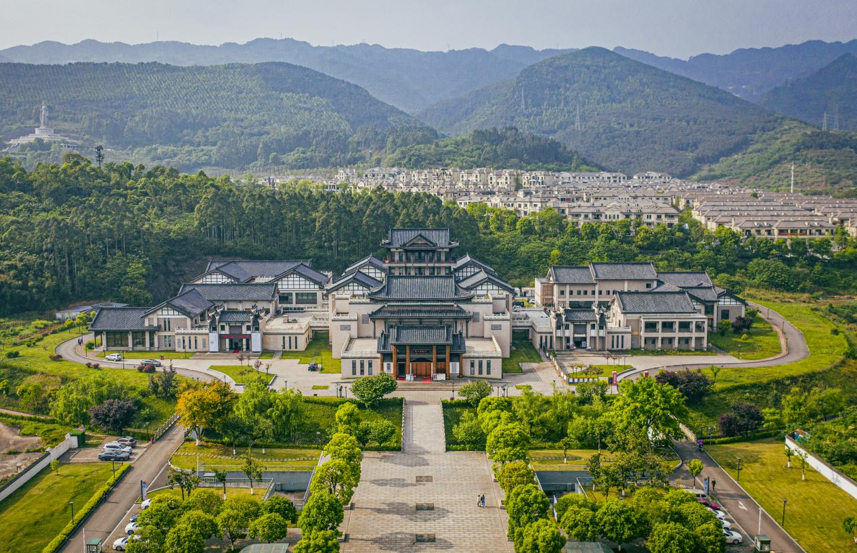
更有豆花饭、星湖鱼、麻麻鱼、松溉九大碗等众多美食等您来品尝。
七、永川天气预报
11月25日：13—16℃小雨东北风 微风
11月26日：9—18℃晴东南风 微风
公考，无非就是很多人同时做同一份卷子，然后决定去哪一座城市，最终发现，错的每一道题都是为了遇见对的人，而对的每一道题，是为了遇见更好的自己。我们期待您提笔文思泉涌，落笔心平气和，无论结果如何，归来仍是少年！
咨询电话：区委组织部公务员管理科，023-49822420；区人力社保局培训考试中心，023-49656095；区文旅委，023-49822888；区商务委，023-49820061。

中共重庆市永川区委组织部
重庆市永川区人力资源和社会保障局
2023年11月21日

附件：
永川区酒店住宿联系方式
序号 | 永川酒店地址及联系方式
 | 单位名称 | 地址 | 前台座机
1 | 隆宇酒店 | 永川区人民大道666号24幢三层附2号 | 023-49889888
2 | 七天连锁酒店 | 永川区内环南路611号 | 023-49801777
3 | 亨通大酒店 | 永川区西大街129号 | 023-85373111 023-85373222
4 | 金怡畅酒店 | 永川区胜利路街道萱花西路283号 | 023-49203366 023-49360808
5 | 两江假日野生世界大酒店 | 永川区野生动物园 | 023-85380888
6 | 中圣酒店 | 永川区凤凰大道20号附3号4-1 | 023-49515555
7 | 汉庭酒店 | 市永川区胜利路78号 | 023-49579666
8 | 优迪宾馆 | 永川区人民东路311号 | 023-49216888 023-49216988
9 | 丽呈酒店 | 永川区文昌路888号 | 023-49268666
10 | 重庆海瑞酒店 | 永川区龙湾星座A座 | 023-49393999
11 | 卡霏亚酒店 | 永川区昌州大道东段809号第五层 | 023-87163555
12 | 世代书香酒店 | 永川区人民南路88号5-100＃、7-28＃、9-15＃ | 023-49262888
13 | 重庆飞雨林达酒店 | 永川区兴龙湖二支路1号天秀龙湾5栋20.21.22楼 | 023-61131888
14 | 麗枫酒店 | 永川区凤凰大道1号98幢 | 023-49861666
15 | 金科瑞晶酒店 | 永川区中山路街道昌州大道东段799号19幢14-17层 | 023-49655888
16 | 奥兰酒店 | 永川区学府大道398号 | 023-49657777
17 | 江鸿国际大饭店 | 永川区汇龙大道 | 023-49666666
18 | 名豪酒店 | 永川区萱花路108号 | 023-49848888
19 | 亚朵酒店 | 永川区兴隆大道123号 | 023-49355999
20 | 柏天酒店 | 永川区红河南路2016号 | 023-49396666
21 | 星光酒店 | 永川区兴龙大道123号13幢1-4 | 023-49282222
22 | 异风商务酒店 | 永川区文理学院红河校区（恒红大饭店楼上） | 023-87165888
23 | 维也纳酒店（高铁站兴龙湖店） | 永川区兴龙大道123号14幢10-1 | 023-49393888
24 | 维也纳国际酒店 | 永川区南大街星光大道222号15栋-5 | 023-85376888
25 | 重庆汉腾酒店 | 永川区兴龙湖二支路1号天秀龙湾5栋23-29楼 | 023-81106666
26 | 重庆精通一心酒店 | 永川区渝西大道中段泸州街8号 | 023-87163888
27 | 棠悦酒店 | 永川区红河南路912号 | 023-49212333
28 | 万枫酒店 | 永川区飞龙路2号 | 023-49883333
29 | 重庆永川福朋喜来登酒店 | 永川区昌洲大道东段889号附2号1-2 | 023-49886666
30 | 月友酒店 | 永川区中山大道渝西风情街9号 | 023-49789666
31 | 布丁酒店 | 永川区萱花西路166号 | 023-49211988
32 | 永川大酒店（敦煌酒店） | 永川区昌州市场三江路2号 | 023-49506888
33 | 福湾大酒店 | 永川区昌州大道中段218号(汽摩机电城旁) | 023-49291999
34 | 希顿华庭酒店 | 永川区人民东路168号 | 023-49666222
35 | 豪家酒店 | 永川区萱花路50号 | 023-49509777
36 | 星湖湾酒店 | 永川区兴龙大道123号 | 023-61138800
37 | 香海温泉 | 永川区胜利路408号香海温泉景区 | 023-49887777
38 | 瑞派商务酒店 | 永川渝西大道中段1190号 | 023-61163777
39 | 重庆柏菲酒店 | 永川区凤凰大道626号2-1号 | 023-49830888
40 | 如家派柏云酒店 | 永川区内环南路611号 | 023-49390518
41 | 港岛大酒店 | 永川区胜利路办事处枣园路96号 | 023-49515888
42 | 世纪洲宾馆 | 永川区客运中心旁 | 023-49681888
43 | 棠城酒店 | 永川区中山路街道万金路40号 | 023-49809088
44 | 桃花源度假酒店 | 永川区南大街办事处黄瓜山白岩槽村 | 023-49688878
45 | 爱尚商务酒店 | 永川区人民北路69号金港明珠 | 023-49281888
46 | 川龙大酒店 | 永川区迎宾大道363号 | 023-49801678

